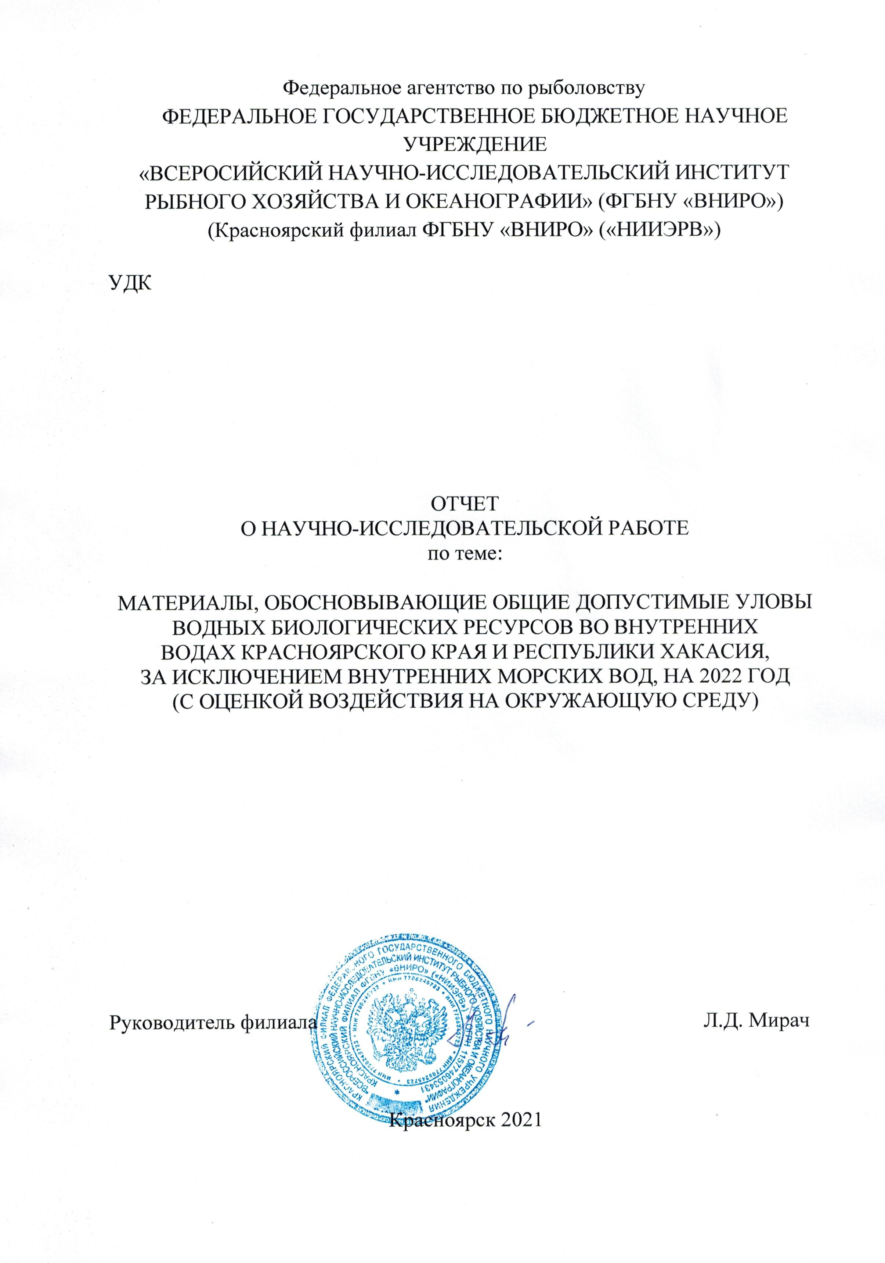

Материалы, обосновывающие общие допустимые уловы водных биологических ресурсов во внутренних водах Красноярского края и Республики Хакасия, за исключением внутренних морских вод, на 2022 год
(с оценкой воздействия на окружающую среду)

ОДУ водных биоресурсов в 2022 г. в водных объектах зоны ответственности
Красноярского филиала ФГБНУ «ВНИРО» («НИИЭРВ») по типам водных объектов, тонны
Виды  водных биоресурсов | Республика Хакасия |  |  |  | Красноярский край |  |  |  | Итого
 | реки | озёра | вдхр. | всего | реки | озёра | вдхр. | всего | реки | озёра | вдхр. | всего
Стерлядь |  | - | - | - | 5,389 | - | 0,03 | 5,419 | 5,389 |  | 0,03 | 5,419
Таймень | 0,10 | 0,10 | 0,2 | 0,40 | 5,57 | 0,34 | 0,3 | 6,21 | 5,67 | 0,44 | 0,5 | 6,61
Ленок | 0,35 | - | 0,1 | 0,45 | 3,77 | 0,11 | 0,25 | 4,13 | 4,12 | 0,11 | 0,35 | 4,58
Гольцы | - | - | - | - | 2,1 | 41,5 | 0,15 | 43,75 | 2,1 | 41,5 | 0,15 | 43,75
Нельма | - | - | - | - | 2,5 | 0,33 | - | 2,83 | 2,5 | 0,33 | - | 2,83
Муксун | - | - | - | - | 80,5 | 31,0 | - | 111,5 | 80,5 | 31,0 | - | 111,5
Пелядь | - | 2,15 | 10,0 | 12,15 | 46,0 | 382,0 | 81,3 | 509,3 | 46,0 | 384,15 | 91,3 | 521,45
Чир | - | - | - | - | 95,0 | 340 | 0,3 | 435,3 | 95,0 | 340,0 | 0,3 | 435,3
Сиг | 1,05 | 1,05 | 0,2 | 2,30 | 200,0 | 374 | 40,2 | 614,2 | 201,05 | 375,05 | 40,4 | 616,5
Тугун | - | - | - | - | 103,05 | 14,2 | - | 117,25 | 103,05 | 14,2 | - | 117,25
Омуль | - | - | - | - | 6,3 | 1,2 | - | 7,5 | 6,3 | 1,2 | - | 7,5
Валёк | - | - | - | - | 0,75 | 0,55 | 0,1 | 1,4 | 0,75 | 0,55 | 0,1 | 1,4
Итого | 1,50 | 3,30 | 10,5 | 15,30 | 550,929 | 1185,23 | 124,63 | 1858,789 | 552,429 | 1188,53 | 133,13 | 1874,089

ОДУ водных биоресурсов в 2022 г. по бассейнам рек, Республика Хакасия, тонны

Виды  водных  биоресурсов | Бассейн р. Енисея |  |  |  |  | Всего бас.  р. Енисея | Бассейны  рр. Чулым и Кеть  (бас. р. Оби) | Итого  Хакасия
 | реки | озёра | С-Ш вдхр. | Красн. вдхр. | Итого вдхр. |  | озёра
Таймень | 0,10 | 0,10 | 0,1 | 0,1 | 0,2 | 0,40 | - | 0,40
Ленок | 0,35 | - | - | 0,1 | 0,1 | 0,45 | - | 0,45
Пелядь | - | 1,15 | - | 10,0 | 10,0 | 11,15 | 1,0 | 12,15
Сиг | 1,05 | 1,05 | 0,1 | 0,1 | 0,2 | 2,30 | - | 2,30
Итого | 1,50 | 2,30 | 0,2 | 10,3 | 10,4 | 14,30 | 1,0 | 15,30

ОДУ водных биоресурсов в 2022 г. по бассейнам рек, Красноярский край, тонны

Виды  водных биоресурсов | Бассейн р. Енисея |  |  |  |  |  |  |  | Бассейн р. Пясины* |  |  | Бассейн  оз.  Таймыр | Бассейн р. Хатанги |  |  | Бассейн  р. Вилюя | Бассейны рр. Чулым и Кеть  (бас. р. Оби) |  |  | Итого  Красн.  край
 | реки | озёра | Водохранилища |  |  |  |  | всего  Енисей | реки | озёра | всего  Пясина | озёра | реки | озёра | всего  Хатанга | озёра | реки | озёра | всего  Обь
 |  |  | С-Ш | Красн-  ое | Курей-ское | Хантай-ское | итого  вдхр.
Стерлядь | 5,339 |  | 0,02 | 0,01 | - | - | 0,03 | 5,369 | - | - | - | - | - | - | - | - | 0,05 | - | 0,05 | 5,419
Таймень | 4,77 | 0,14 | 0,1 | 0,1 | 0,05 | 0,05 | 0,3 | 5,21 | 0,2 | 0,1 | 0,2 | - | 0,7 | 0,1 | 0,8 | - | - | - | - | 6,21
Ленок | 3,27 | 0,01 | 0,1 | 0,1 | 0,05 | - | 0,25 | 3,53 | - | - | - | - | 0,5 | 0,1 | 0,6 | - | - | - | - | 4,13
Гольцы | 1,1 | 10,0 | - | - | 0,05 | 0,1 | 0,15 | 11,25 | 0,5 | 10,0 | 10,5 | 5,0 | 0,5 | 16 | 16,5 | 0,5 | - | - | - | 43,75
Нельма | 1,7 | 0,13 | - | - | - | - | - | 1,83 | 0,5 | 0,2 | 0,7 | - | 0,2 |  | 0,2 | - | 0,1 | - | 0,1 | 2,83
Муксун | 0,5 | - | - | - | - | - | - | 0,5 | 10,0 | 1,0 | 11,0 | 30,0 | 70,0 |  | 70,0 | - | - | - |  | 111,5
Пелядь | 30,0 | 300,0 | - | 50,0 | 1,3 | 30,0 | 81,3 | 411,3 | 10,0 | 50 | 60,0 | - | 6,0 | 30,0 | 36,0 | 1,0 | - | 1,0 | 1,0 | 509,3
Чир | 40,0 | 150,0 | - | - | 0,3 |  | 0,3 | 190,3 | 30,0 | 60 | 90,0 | 50,0 | 25,0 | 80,0 | 105,0 | - | - | - | - | 435,3
Сиг | 140,0 | 200,0 | 0,1 | 0,1 | 10,0 | 30,0 | 40,2 | 380,2 | 20,0 | 60 | 80,0 | 60,0 | 40,0 | 50,0 | 90,0 | 4,0 | - | - | - | 614,2
Тугун | 100,0 | 10,0 | - | - | - | - | - | 110,0 | 0,05 | 4 | 4,05 | - | 3,0 | 0,2 | 3,2 | - | - | - | - | 117,25
Омуль  арктический | 1,3 | - | - | - | - | - | - | 1,3 | - | - | - | 1,2 | 5,0 | - | 5,0 | - | - | - | - | 7,5
Валёк | 0,15 | 0,05 | - | - | 0,05 | 0,05 | 0,1 | 0,3 | 0,3 | 0,3 | 0,6 | - | 0,3 | 0,2 | 0,5 | - | - | - | - | 1,4
Итого | 328,129 | 670,33 | 0,32 | 50,31 | 11,8 | 60,2 | 122,63 | 1121,089 | 71,45 | 185,6 | 257,05 | 146,2 | 151,2 | 176,6 | 327,8 | 5,5 | 0,15 | 1, 0 | 1,15 | 1858,789

Примечания
* - ОДУ определен для всех видов рыболовства в реках и озерах бассейна р. Пясина, за исключением рек Пясина, Далдыкан и Амбарная и озера Пясино, в которых объемы ОДУ определены только для осуществления рыболовства в научно-исследовательских целях

К водным биоресурсам, в отношении которых устанавливается ОДУ, в Енисейском рыбохозяйственном районе относятся: стерлядь, таймень, ленок, гольцы, сиг, омуль арктический, муксун, тугун, чир, пелядь, нельма, валёк. Основные промысловые виды в настоящее время - гольцы, сиг, омуль арктический, муксун, чир, пелядь, тугун.
С 2021 г. на территории Республики Тыва, из Перечня видов, в отношении которых устанавливается ОДУ, исключены пелядь, ленок и сиг в соответствии с Приказом Минсельхоза от 30.12.2019 г. № 733 «О внесении изменений в Перечень видов водных биоресурсов, в отношении которых устанавливается общий допустимый улов, утвержденный приказом Минсельхоза России от 01.10.2013 г. № 365. В связи с этим объёмы общих допустимых уловов (ОДУ) на 2022 г. Красноярским филиалом ФГБНУ «ВНИРО» («НИИЭРВ») определены для водных объектов Красноярского края и Республики Хакасия. В Красноярском крае объёмы ОДУ даны по бассейнам рек Енисея, Пясины, Таймыры, Хатанги, Вилюя, Чулыма (бас. Оби), в Республике Хакасия - по бассейнам рек Енисея и Чулыма.
Ежегодно Красноярским филиалом ФГБНУ «ВНИРО» («НИИЭРВ») в рамках Государственного задания проводятся ихтиологические исследования на магистральных водоёмах, где сконцентрирован основной промысел (рисунок 1). В 2020 г. проведено 13 экспедиционных выездов. В нижнем течении Енисея ихтиологический материал отбирается на путях нерестовых миграций корюшки и полупроходных сиговых видов – сиг, омуль, ряпушка, муксун. В среднем течении проводятся исследования нельмы и тугуна, в р. Хатанге – ряпушки и муксуна. В Красноярском, Саяно-Шушенском и Богучанском водохранилищах – по карповым, окуню и щуке. По причине значительного снижения уловов пеляди с 2018 г. в Красноярском водохранилище проводятся работы по исследованию ее популяции, которые запланированы также и в 2021 г.
В связи с возникновением ЧС Федерального масштаба 29 мая 2020 г. в районе г. Норильск в виде утечки дизельного топлива из резервуаров в водные объекты бассейна р. Пясины в срочном порядке были организованы масштабные исследования водных биоресурсов с привлечением сотрудников ВНИРО, в том числе Тюменского и Красноярского филиалов ФГБНУ «ВНИРО». По результатам исследований выявлен серьезный ущерб, нанесенный водным биоресурсам. Для формирования базы данных состояния водных биоресурсов исследования в бассейне р. Пясины будут проводиться ежегодно на постоянной основе (при дополнительном финансировании), т.к. необходимо отследить динамику состояния гидробиоценоза в целом, в т.ч. состояние популяций промысловых видов рыб и кормовой базы.

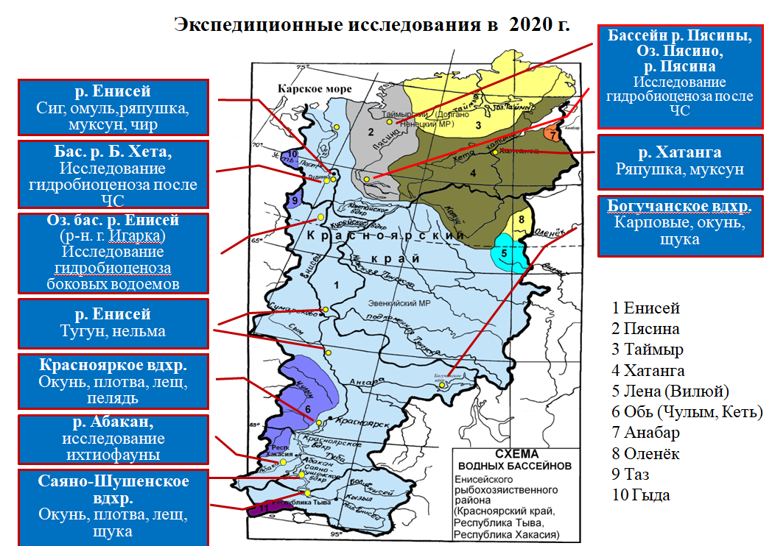
Рисунок 1. Экспедиционные исследования Красноярского филиала ФГБНУ «ВНИРО» («НИИЭРВ»)

Начиная с 2011 г., официальная добыча рыбы в Енисейском рыбохозяйственном районе достигла уровня 4,3-5,3 тыс. т в год, из них 32-35% составляли виды рыб, в отношении которых устанавливается ОДУ (1,5-1,7 тыс. т). В 2019 г. выловлено 6,4 тыс. т рыбы, в 2020 г. учтено 5,6 тыс. т. Объем добычи снизился в основном за счет видов, в отношении которых установлен рекомендованный вылов (РВ): в реках и озерах бассейна р. Енисея наблюдается снижение почти на 500 т (щука, налим, плотва и др.), отсутствие по организационным причинам, промысла на Богучанском и Курейском вдхр., снижение вылова окуня на 100 т в Красноярском вдхр., а также налима и щуки в р. Пясине. Объем добычи водных биоресурсов, в отношении которых устанавливается ОДУ, в сравнении с 2019 г. снизился на 50 т преимущественно за счёт снижения вылова пеляди на Красноярском водохранилище на 20 т вследствие сокращения численности промыслового стада, за счет отсутствия промысла на Курейском водохранилище и снижения вылова озерах бассейна р. Хатанга.
В целом, более 90% добычи приходится на Красноярский край, 98% приходится на промышленное рыболовство. Промысел сосредоточен, в основном, в реках и водохранилищах. Основной промысловый вид - окунь, на его долю приходится 25% общего вылова, на семейство сиговые в сумме – 28%, почти 18% приходится на карповые виды, 13% на щуку. Стоит отметить, что сложившаяся в последнее десятилетие тенденция увеличения вылова частиковых рыб на практике зачастую искажена в бо́льшую сторону, что связано с особенностями организации промысла.
Общее освоение квот добычи в бассейне Енисея – 51,1%, Пясины – 65,3, Хатанги – 62,7%. ННН-промысел в отношении омуля арктического, нельмы и муксуна, несмотря на введенный запрет, имеет место быть, но его масштабы в значительной степени сокращены благодаря совместной работе сотрудников Росрыболовства и МВД.
В Красноярском водохранилище интенсивно осваиваются запасы пеляди. С 2018 г. наблюдается значительное снижение ее уловов в границах Республики Хакасия, а с 2020 г. - Красноярского края (рисунок 2). Основными причинами снижения численности пеляди являются: ННН-промысел и низкие объемы искусственного воспроизводства. Пелядь в Красноярском водохранилище – натурализовавшийся вид, но уровень ее естественного воспроизводительного потенциала невысок, и ежегодное искусственное воспроизводство на достаточном уровне является обязательным фактором поддержания оптимальной численности популяции. В этой связи ОДУ пеляди на 2022 г. в Красноярском водохранилище в границах Красноярского края снижен со 113 т до 50 (на 63 т). Сдерживающий фактор промысла пеляди в Красноярском водохранилище - запрет её добычи в нерестовый период с 15 октября по 15 декабря (изменения в Правилах рыболовства с 2019 г.). Кроме того, для восстановления численности пеляди в водохранилище границах Республики Хакасия принято решение о снижении ОДУ с 2021 г. с 50 т до 10 т. При дальнейшей тенденции снижения численности, ОДУ пеляди будет снижаться вплоть до введения запрета на промысел по всей акватории Красноярского водохранилища.

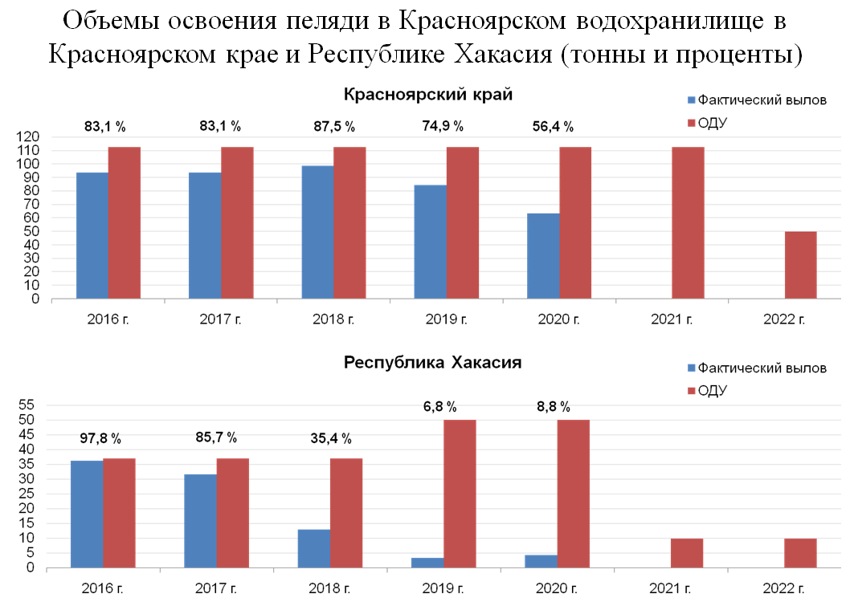
Рисунок 2. Освоение объемов ОДУ пеляди в Красноярском водохранилище

На протяжении длительного времени фактическое изъятие сиговых видов рыб, особенно нельмы муксуна омуля арктического значительно превышало установленные объёмы квот. У данных видов в связи с их биологическими особенностями присутствует уязвимость к высокому промысловому прессу, который привел к значительному снижению численности промысловых стад данных видов. В этой связи было принято решение об обнулении квот с 2019 г.
Основные биологические показатели омуля с 2019 г. имеют небольшой тренд к улучшению, но на сегодняшний день объем нерестового запаса находится на уровне B_{lim,} и увеличение численности на 2022 г. не прогнозируется (рисунок 3). По результатам исследований 2020 г. в р. Енисее отмечен достаточно мощный нерестовый ход омуля, что связано со вступлением в нерестовое стадо относительно урожайного поколения. Также немаловажную роль сыграла совместная работа инспекторов Росрыболовства и сотрудников МВД. Рыба, которая изымалась ежегодно ННН-промыслом в низовьях Енисея, на протяжении 2019-2020 гг. г. относительно свободно достигала нерестилищ (это положительно может сказаться только через 9-10 лет). Для сохранения тенденций улучшения популяционных характеристик и поддержания ежегодного формирования высокой численности стада омуля (а не отдельных урожайных поколений) рекомендуется продолжение запрета промысла омуля на 2022 г. С биологической точки зрения ежегодное формирование полноценного нерестового стада биомассой более 1000 т (выше буферного значения) наступит не ранее чем через 5-7 лет с учетом запрета вылова с 2019 г.

Рисунок 3. Нерестовый запас омуля арктического р. Енисея

Индикаторные показатели муксуна находятся на уровне 2019 г., состояние популяции можно оценить как неудовлетворительное. На рисунках 4, 5 можно отметить, что основную часть промыслового запаса муксуна составляют неполовозрелые особи, которые интенсивно облавливались до введения запрета. Также наблюдается крайне неблагоприятная ситуация с популяцией нельмы. По результатам проведенных исследований производители на путях нерестовых миграций в последние годы отмечаются единично (рисунок 6). Данные виды (нельма и муксун) длинноцикловые, в связи с чем запрет промысла необходим не менее чем на 10-12 лет.
Для восстановления численности запретных видов (омуля арктического, муксуна и нельмы) необходимо искусственное воспроизводство. Данный вопрос на сегодняшний день активно прорабатывается в Росрыболовстве и подведомственных ему организациях.

Рисунок 4. Размерный состав уловов муксуна р. Енисея, нагульное стадо

Рисунок 5. Возрастной состав уловов муксуна р. Енисея, нагульное стадо

Рисунок 6. Численность производителей нельмы на путях нерестовых миграций в р. Енисее

Общие допустимые уловы водных биоресурсов на 2022 г. в Красноярском крае определены в объёме 1858,789 т, в Республике Хакасия – 15,3 т (на уровне 2021 г.). Изменения прогнозных значений в Красноярском крае связаны со снижением ОДУ пеляди в Красноярском водохранилище на 63 т, увеличением ОДУ тугуна в озерах бассейна р. Енисей на 8 т, остальные изменения – корректировка значений на научно-исследовательские ловы.

Оценка воздействия на окружающую среду

Оценка воздействия на окружающую среду (ОВОС) проводится с целью определения возможных отрицательных последствий в результате хозяйственной деятельности человека. Общий допустимый улов (ОДУ) – рекомендуемая величина годового изъятия популяции вида в водном объекте, которая без подрыва запаса обеспечивает ему долговременное не снижающееся воспроизводство с учётом сложившейся избирательности промысла. ОДУ является основной мерой регулирования промысла видов водных биоресурсов, с помощью, которой осуществляется научно обоснованное управление рыбными запасами, рациональное использование природных ресурсов, сохранение биологического разнообразия и естественных экологических систем как необходимые условия обеспечения благоприятной окружающей среды и экологической безопасности.
Освоение ценных видов рыб (сиговых) в магистральных водоёмах всегда было на высоком уровне (официально в рр. Енисее, Пясине, Хатанге – 70-80%), фактическое изъятие сопоставимо, а во многих случаях выше установленных объёмов квот. Фактическое освоение рекомендованных объёмов вылова карповых, окуня, налима и щуки в Енисейском рыбохозяйственном районе не превышает 30%, освоение по официальной статистике значительно выше, что связано с особенностями получения разрешений на добычу (вылов) пользователями. Промыслом осваиваются наиболее ценные и наименее затратные в экономическом плане виды рыб в районах с развитой транспортной сетью или, в отдельных случаях, на водоёмах, где можно совмещать лов рыбы с другими видами хозяйственной деятельности. Освоения новых водоёмов, как правило, более труднодоступных, а также вылова рыб, дающих меньше прибыли, при этом не происходит.
Промысловая тенденция в виде недолова карповых, окуня, щуки, налима и значительного промыслового пресса сиговых, лососевых и осетровых (несмотря на запрет) приводит к сокращению численности ценных видов рыб и вытеснение их менее ценными. Для северных водоёмов с низкой продуктивностью явление практически необратимое, которое приводит к снижению рыбохозяйственной ценности водоёмов.
Главной причиной напряжённого состояния популяций осетровых является нарушение единства и целостности экосистемы в результате широкомасштабного гидростроительства, в первую очередь, на Енисее и Ангаре, в совокупности с незаконным промыслом. В результате изменения гидрохимического, гидрологического и температурного режимов нарушены условия нормального естественного воспроизводства осетровых.
Семейство сиговых – на его долю приходится 99% добычи видов, в отношении которых устанавливается ОДУ. Промысел базируется, в основном, на облове полупроходных видов в бассейнах рек Енисея, Пясины, Хатанги, а также жилых видов в озёрах. В результате нерационального промысла (фактическое освоение квот превышает в 2 раза и более) и, как следствие, ухудшения состояния популяций нельмы, муксуна и омуля арктического, с 2019 г. в реках бассейна Енисея введён запрет на добычу данных видов всеми видами рыболовства, путём ежегодного моратория на квоты, за исключением научно-исследовательских ловов и целей аквакультуры (рыбоводства).
В конце мая 2020 г. произошла крупнейшая техногенная катастрофа в Российской Арктике – разлив дизельного топлива в г. Норильске. Нефтепродукты через р. Далдыкан (Долдыкан) по р. Амбарной попали в оз. Пясино (исток одноименной реки), нанесен колоссальный ущерб окружающей среде, особенно гидробиоценозу бассейна р. Пясины, Помимо подорванной кормовой базы, по информации Росрыболовства, в результате аварии потеряны около 9 тыс. тонн мальков рыб, чтобы восстановить биоразнообразие, потребуется строительство трех заводов: осетрового, хариусового и сигового.
Рекомендации по рациональному и эффективному использованию, сохранению и воспроизводству видов водных биоресурсов:
- освоение новых (зачастую труднодоступных) водных объектов. Регулярный промысловый облов (в рамках выделяемых квот) позволит не допустить снижения на них рыбопродуктивности, вместе с тем промысел способен поддерживать естественную рыбопродуктивность на более высоком уровне. В 2020 г. в рамках приносящей доход деятельности Красноярским филиалом ФГБНУ «ВНИРО» («НИИЭРВ») проведены исследования боковых водных объектов бассейна р. Енисея (Туруханский р-н). По результатам исследований зафиксированы промысловые скопления тугуна и, соответственно, увеличен ОДУ этого вида на 2022 г. Для более полного освоения водоемов, ранее не охваченных промыслом, подобные работы планируется проводить на постоянной основе;
- более полное использование природных ресурсов (наряду с выловом ценных видов рыб осуществление промысла менее ценных, несмотря на то, что вылов частиковых рыб является менее прибыльным). В границах конкретного водного объекта эта мера позволит остановить замещение и вытеснение ценных видов рыб менее ценными и более жизнестойкими (в результате их систематического недолова), позволит предотвратить необратимую смену ихтиоценоза и, как следствие, снижение промысловой продуктивности;
- строительство трех рыбоводных заводов: осетрового, хариусового и сигового. Основная цель - восстановление популяций осетровых и сиговых видов рыб бассейна р. Енисея в результате многолетнего воздействия ННН-промысла, а также последствий экологической катастрофы в бассейне р. Пясина. На сегодняшний день прорабатывается вопрос строительства рыбоводного завода в р-не г. Дудинки;
- на воспроизводство осетровых, сиговых в рр. Енисее, Чулыме, ихтиоценоз в оз. Чагытай (Республика Тыва) значительное влияние стал оказывать лещ, который акклиматизировался в данных водных объектах. Лещ выедает отложенную икру осетровых видов в весенне-летний период и сиговых – осенью. В условиях рр. Енисея и Чулыма, оз. Чагытай единственной мерой ограничения численности леща может быть существенное увеличение его вылова;
- для сохранения генофонда редких видов необходима организация ихтиологических ООПТ: в бассейнах рек Подкаменной и Нижней Тунгусок в связи с освоением нефтегазовых месторождений, в верхнем течении реки Агул (таймень, ленок, хариус), в Можаро-Тиберкульской группе озёр (озёрные эндемичные сиги), для сохранения запасов осетровых и нельмы – на р. Енисее в Вороговском многоостровье и др.
Оценка промыслового запаса (рассчитанная различными статистическими и биостатистическими методами) и последующее определение промыслового запаса с учётом «предосторожной» стратегии величины допустимого промыслового изъятия (которая определяется в зависимости от многолетней динамики состояния запаса) предполагает, что изъятие водных биологических ресурсов, осуществляемое в соответствии с Правилами рыболовства, и в определённых объёмах прямо или косвенно не приведёт к снижению биологического разнообразия, не сократит численность и не нарушит устойчивость воспроизводства водных биоресурсов, не нарушит среду их обитания и не представляет опасности для человека.
Изъятие водных биологических ресурсов в объёмах, представленных в Материалах, обосновывающих общие допустимые уловы во внутренних водах Красноярского края и Республики Хакасия, за исключением внутренних морских вод, на 2022 г. (с оценкой воздействия на окружающую среду), осуществляемое в соответствии с Правилами рыболовства, не сократит промысловые запасы видов рыб, в отношении которых устанавливается ОДУ, и не окажет негативного воздействия на окружающую среду.

